Le système d’information en classe de première STMG

Thème 2 Numérique et intelligence collective

TD sur le système d’information
+ Cours
Données, information et connaissance
Une information est définie comme un fait, une réalité, qui réduit l’incertitude et augmente la connaissance des individus.

L’information est constituée :
- de données
- de sens qui est attribué par les individus à ces données

L’information est donc constituée de la superposition de données et de sens, par exemple :
- 20 degrés centigrades est une donnée
- La donnée porte le nom « température » et sa valeur est « 20 degrés centigrades »

Le sens dépend de l’individu et de son contexte géographique, culturel… :
- à 20 degrés il fait très chaud pour un habitant du pôle nord
- à cette même température il fait froid pour un habitant du Sahara

Synthèse :
Donnée : représentation nommée d’un fait qui prend une valeur codée (par exemple : température = 20,3 degrés centigrades : nom de la donnée : « température », valeur de la donnée : 20,3, code ou unité utilisée : degrés centigrades)
Information : interprétation (attribution d’un sens) d’une ou plusieurs données dans un contexte défini (exemple : il fait trop chaud)
Connaissance : ensemble d’informations connues et interprétées dans la durée permettant de dégager un principe, une loi (exemple : l’observation et l’interprétation de l’évolution des températures permet de valider l’hypothèse du réchauffement climatique)

Caractéristiques de l’information

Pour REIX¹ les déterminants de la pertinence de l’information sont :
  - l’exactitude (la correspondance au réel),
  - la fiabilité (le degré de confiance en la source),
  - l’exhaustivité (la complétude),
  - la précision (le niveau de détail),
  - l’accessibilité (la capacité à obtenir l’information).
  - la forme ou la représentation (qualité de la lecture de l’information pour son lecteur),
  - la temporalité qui d’une part l’actualité (le fait d’être à jour), et la ponctualité (la capacité à être disponible au moment où on en a besoin)
  - le coût : coût de l’obtention, de la conservation et de la mise à disposition de l’information

Exemples de caractéristiques de l’information : le code postal présent sur une enveloppe.

Le code postal dans une adresse postale française (exemple : 83130) :
- l’exactitude : il est exact s’il permet de désigner la zone postale où réside le destinataire du courrier.
- La précision : il est précis s’il comporte 5 chiffres reconnus par le service des postes.
- L’accessibilité : il est aisé de trouver sur Internet le code postal d’une commune.
- La forme de la représentation : doit comporter 5 chiffres et être situé en bas à droite de la zone adresse sur l’enveloppe
- La temporalité : le code postal peut changer dans le temps, il faut s’assurer que sa valeur est bien la valeur actuelle.
- Le coût : le coût d’obtention est très faible (consultation d’un annuaire).

Une quantité en stock à une date et une heure données d’un produit sur un site marchand:

1 Robert REIX – Système d’information et management des organisations - Vuibert

- l’exactitude : elle est fonction de la qualité du système d’information de l’organisation, elle nécessite une mise à jour permanente des quantités disponibles en stock en fonction des commandes et des approvisionnements.
- La précision : La précision attendue doit permettre au consommateur de décider de procéder à l’achat ou non ; elle doit aussi permettre à l’entreprise de retirer ou d’ajouter un produit en stock
- L’accessibilité : elle est bonne sur un site marchand.
- La forme de la représentation : le site de réservation de la SNCF affiche par exemple :
« Attention, dernières places disponibles »
- La temporalité : le niveau de stock est mis à jour à partir de tous les mouvements d’entrée et de sortie du produit concerné. Cette information change en général souvent et elle est utilisable dans un temps court.
- Le coût : Coût de la saisie des mouvements de stock, du calcul d’agrégation, du contrôle de la précision et de la transmission.

L’information, une variable stratégique
Pour une organisation, l’information joue des rôles multiples en son sein (communication interne) comme vis-à-vis de ses partenaires (communication externe).

Outil d’aide à la décision : l’information réduit l’incertitude, actualise les connaissances (et donc les enrichit), ce qui éclaire le décideur dans ses choix. Elle permet ainsi la réalisation d’actions qui seront à leur tour génératrices d’information.

Outil de communication : l’information, matière d’œuvre du travail administratif, permet aux différentes personnes concernées d’échanger des données ce qui permet la compréhension du rôle de chacun et des actions à mener.

Outil de gestion prévisionnelle : l’information collectée, peut par des simulations, servir de base à des prévisions qui permettent d’anticiper le travail à réaliser et de gérer les ressources de façon rationnelle.

Instrument du travail collaboratif : l’information facilite l’implication de chaque personne concernée dans les processus de gestion, elle permet la coordination des activités.

Une circulation satisfaisante des informations favorise la cohésion des équipes de travail et permet à une organisation d’améliorer sa performance.

Exemples de rôles de l’information
- Quantité en stock : si cette quantité est insuffisante, une décision de réapprovisionnement doit être prise
- Logo : sert à communiquer et repérer un produit, une entreprise
- L’odeur du gaz a un rôle d’alerte

Le système d’information et le système informatique
Le système d'information est un ensemble de composants humains, techniques et organisationnels qui permet d’acquérir, mémoriser, traiter et communiquer de l'information pour supporter le fonctionnement de l’entreprise.

Les quatre fonctions du système d’information
- Acquisition : par saisie et consultation des bases de données de l’entreprise
- Mémorisation : enregistrement des informations sur des supports, en général informatisés et organisés en bases de données ;
- Traitement : transformation du contenu ou de la forme des informations par des programmes informatiques ou des interventions manuelles.
- Communication : Transmission d’informations entre différents acteurs ou fonctions.

Le système d’information a deux principales missions au sein d’une organisation :
- contribuer au pilotage de l’organisation ou de ses activités (Système d'Information de pilotage) en fournissant de l'information destinée au management
- supporter la réalisation des activités de l'entreprise (système d'information de production ou opérationnel) en traitant de la « matière » information

Le système informatique est le support technique du système d’information, il comprend :
- Des composants matériels : ordinateurs, infrastructure réseau, …
- Des composant logiciels : système d’exploitation, logiciels, progiciels, applications…

Le système d’information (SI) n’est pas assimilable au système informatique qui n’en est qu’une partie. Le système informatique prend en charge l’information numérisée et les traitements automatisés.

Le système informatique est donc un élément essentiel du système d’information, mais cela ne doit pas occulter les autres composantes, en particulier humaines et organisationnelles qui sont déterminantes. C’est la présence et l’interdépendance de ces sous-ensembles différents et complémentaires, (technologies – organisation - hommes) qui a donné naissance au terme système d’information. On ne met pas en place une partie d’un S.I. en installant un ordinateur et un logiciel mais en organisant le travail des hommes et des femmes autour de ces technologies dans un contexte précis et avec un objectif bien défini.

Communication interne et externe

La communication interne
La communication interne définit les situations de communication dans lesquelles tous les acteurs appartiennent à la même organisation. La cible de la communication est donc située à l’intérieur de l’organisation Elle est destinée à obtenir l’adhésion de ses membres aux objectifs qu’elle s’est fixés.

La communication externe
La communication externe définit les situations de communication entre l’organisation et son environnement, ses partenaires. La cible de la communication est donc située à l’extérieur de l’organisation.
Il s’agit par exemple des actions de communication mises en place par une organisation pour améliorer sa notoriété auprès de ses différents publics. Les moyens de la communication externes sont variés, par exemple : la publicité, le parrainage, le marketing-direct.

Une étude de cas : La gestion de la paie

Le contexte
Tous les 15 du mois, Mme Blanchard, responsable de la paye au sein des magasins Casino de paris et sa région, récupère les éléments variables de la paye du mois précédant afin de préparer la paie du mois en cours : Les congés et autres absences des salariés, les primes des commerciaux envoyés par le responsable commercial, les augmentations de salaire décidées par la direction…..
Le calcul des heures supplémentaires est automatiquement calculé puisque des pointeuses ont été installées dans les différents magasins ce qui permet un enregistrement automatique des heures effectuées dans la base de données centralisée.
La saisie de ces évènements terminée, elle génère le traitement de la paye, vérifie les informations obtenues, envoie les ordres de virements, distribue les bulletins puis édite des rapports destinés à la direction et aux chefs de service et les transmets par courrier électronique.

Soit le bulletin de paie suivant :
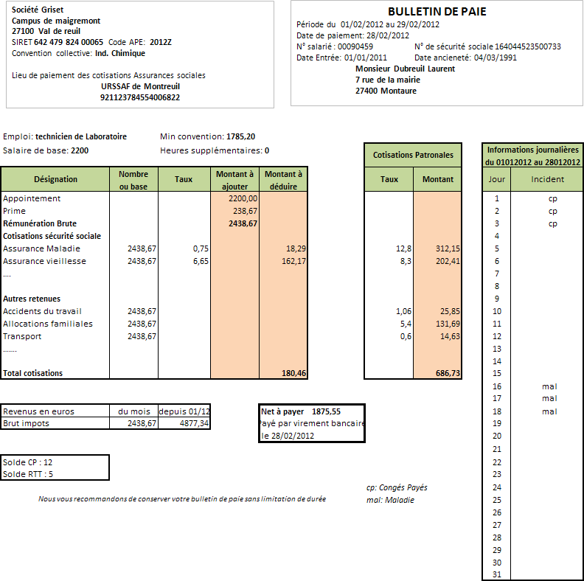

Quelques questions

- En quoi ce récit décrit-il un système d’information ?

- En quoi ce récit décrit-il un processus ?

- Quels sont les principaux composants du système informatique présenté dans ce texte ?

- Etablir la liste des données présentes sur ce bulletin de paye

- Quelles données peuvent être obtenues par calcul à partir d’autres données ?

- Quelle est l’information fournie par le solde des congés payés pour le salarié, pour le chef de service.

- Quelles sont les qualités de l’information présente sur ce bulletin de paye au sens de Robert Reix ?

- Donner un exemple de connaissance que peut permettre d’obtenir l’information contenue sur l’ensemble des bulletins de paye et reportée sur les rapports destinés à la direction.

